ỦY BAN NHÂN DÂN  TỈNH BẮC NINH | CỘNG HÒA XÃ HỘI CHỦ NGHĨA VIỆT NAM  Độc lập - Tự do - Hạnh phúc
Số:102 /2025/QĐ-UBND | Bắc Ninh, ngày 12 tháng 12 năm 2025

QUYẾT ĐỊNH

Ban hành Quy chế phối hợp quản lý người lao động nước ngoài làm việc trên địa bàn tỉnh Bắc Ninh

Căn cứ Luật Tổ chức chính quyền địa phương số 72/2025/QH15;
Căn cứ Luật Ban hành văn bản quy phạm pháp luật số 64/2025/QH15; Luật Sửa đổi, bổ sung một số điều của Luật Ban hành văn bản quy phạm pháp luật số 87/2025/QH15;
Căn cứ Bộ luật Lao động số 45/2019/QH14;
Căn cứ Luật Nhập cảnh, xuất cảnh, quá cảnh, cư trú của người nước ngoài tại Việt Nam số 47/2014/QH13, Luật Sửa đổi, bổ sung một số điều của Luật Nhập cảnh, xuất cảnh, quá cảnh, cư trú của người nước ngoài tại Việt Nam số 51/2019/QH14; Luật Sửa đổi, bổ sung một số điều của Luật Xuất cảnh, nhập cảnh của công dân Việt Nam và Luật Nhập cảnh, xuất cảnh, quá cảnh, cư trú của người nước ngoài tại Việt Nam số 23/2023/QH14;
Căn cứ Nghị định số 219/2025/NĐ-CP của Chính phủ Quy định về người lao động nước ngoài làm việc tại Việt Nam;
Theo đề nghị của Sở Nội vụ tại Tờ trình số 264 /TTr-SNV ngày 11 tháng 11 năm 2025;
Ủy ban nhân dân tỉnh ban hành Quyết định ban hành Quy chế phối hợp quản lý người lao động nước ngoài làm việc trên địa bàn tỉnh Bắc Ninh.

Điều 1. Ban hành kèm theo Quyết định này Quy chế phối hợp quản lý người lao động nước ngoài làm việc trên địa bàn tỉnh Bắc Ninh.
Điều 2. Quyết định này có hiệu lực thi hành từ ngày 25 tháng 12 năm 2025; bãi bỏ Quyết định số 13/2022/QĐ-UBND ngày 14/6/2022 của Ủy ban nhân dân tỉnh Bắc Giang ban hành Quy chế phối hợp quản lý người lao động nước ngoài làm việc trên địa bàn tỉnh Bắc Giang và Quyết định số 13/2024/QĐ-UBND ngày 30/7/2024 của Uỷ ban nhân dân tỉnh Bắc Giang sửa đổi, bổ sung một số điều của Quy chế phối hợp quản lý người lao động nước ngoài làm việc trên địa bàn tỉnh

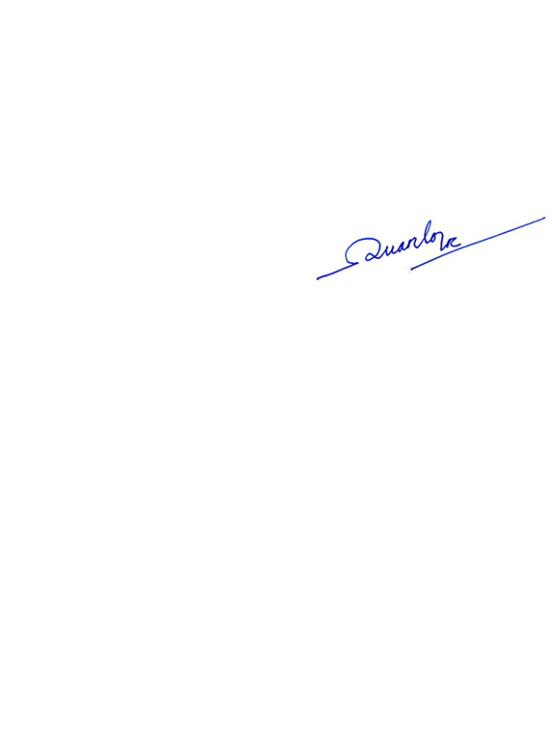
2
Bắc Giang ban hành kèm theo Quyết định số 13/2022/QĐ-UBND ngày 14/6/2022 của Ủy ban nhân dân tỉnh Bắc Giang.
Điều 3. Thủ trưởng các Sở, ban, ngành; Chủ tịch Ủy ban nhân dân các xã, phường và các đơn vị, tổ chức, cá nhân có liên quan chịu trách nhiệm thi hành Quyết định này./.

  Nơi nhận:  - Như Điều 3;  - Bộ Nội vụ (b/c);  - Vụ Pháp luật - Văn phòng Chính phủ (b/c);  - Cục KTVB&QLXLVPHC, Bộ Tư pháp (b/c);  - TT Tỉnh ủy; TT HĐND tỉnh (b/c);  - Chủ tịch, các PCT UBND tỉnh;  - UBMTTQ và các tổ chức CT-XH tỉnh;  - Các cơ quan TW đóng trên địa bàn tỉnh;  - Văn phòng UBND tỉnh:  + LĐVP; THĐT; KTTH; NgV; NC;  + Trung tâm thông tin (đăng công báo);  + Lưu VT. | TM. ỦY BAN NHÂN DÂN KT. CHỦ TỊCH  PHÓ CHỦ TỊCH    Lê Xuân Lợi

